**Senzor osvětlení s LED**

**Pracovní postup:**

Osazovat budeme podle velikosti součástek, tzn. že jako první budeme pájet nejmenší komponenty.

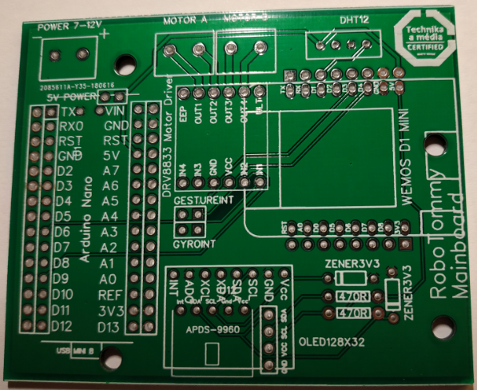

Jako první zapájíme rezistory. Oba mají hodnotu 470 Ω a nemají polaritu.

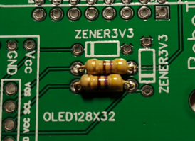

Nyní osadíme Zenerovy diody. Pozor na polaritu, černý pruh na diodě musí při osazení odpovídat bílému pruhu na potisku desky. Správné zapojení tedy je:

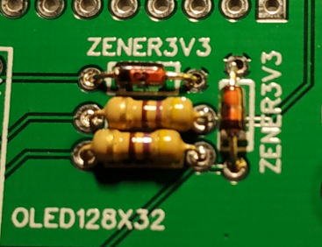

Do některých komponentů (jako např. gesture sensor) na tuto desku je potřeba předem zapájet kolíkové lišty. Pozor na jejich směr (nahoru/dolů, některé součástky budou osazeny zespodu):

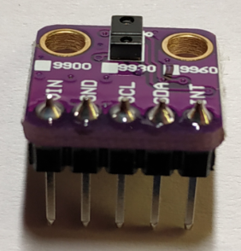

Gesture sensor připájíme na desku:

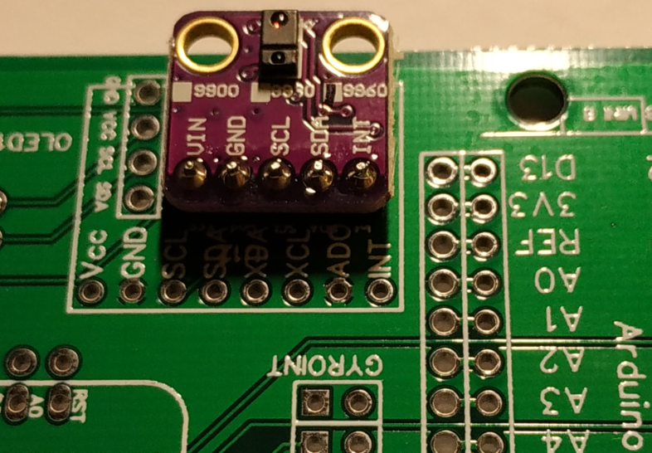

Nyní připájíme tři dvojice kolíkových lišt – dvě hned vedle sebe k popisům „GYROINT“ a „GESUREINT“, třetí k popisu „POWER 5 V“. Ten se nachází v blízkosti Arduina.

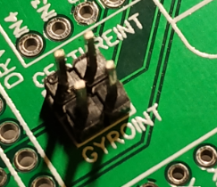

Na vrchní stranu (s potiskem) budeme nyní pájet kolíkové dutinky. U Arduina a Wemos budeme pájet na každou stranu dvě řady – pro pozdější připojení kabelů. Budeme tedy potřebovat čtyři lišty s 15 dutinkami, čtyři lišty s osmi dutinkami a jednu se čtyřmi dutinkami.

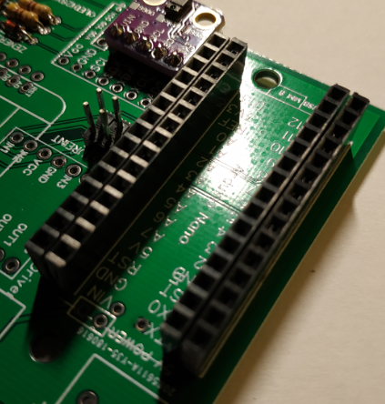 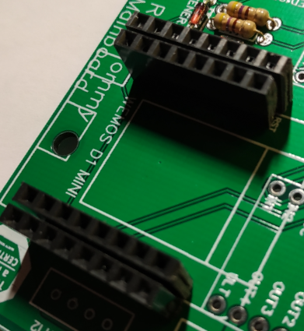 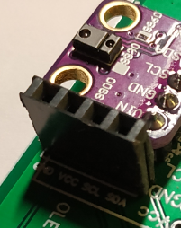

Nyní připájíme senzor teploty a vlhkosti DHT 12. Pozor na jeho orientaci, musí směřovat tak, aby byl zvenku viditelný jeho nápis:

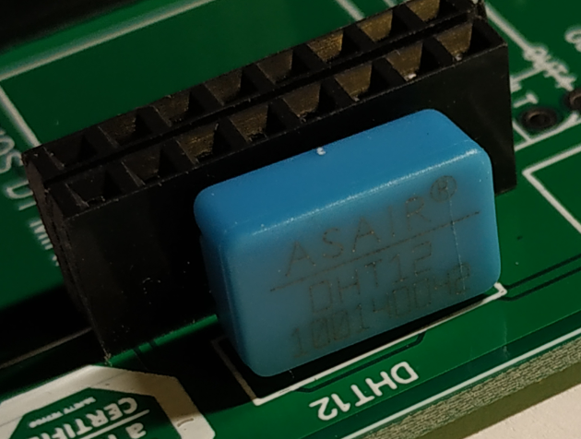

Dále budeme pájet z druhé strany desky. Nejdříve **spojíme dva kontakty** na H můstku DRV 8833 označené „**J2**“. Tento krok je nutno udělat nyní, později se k této straně obvodu nedostaneme.

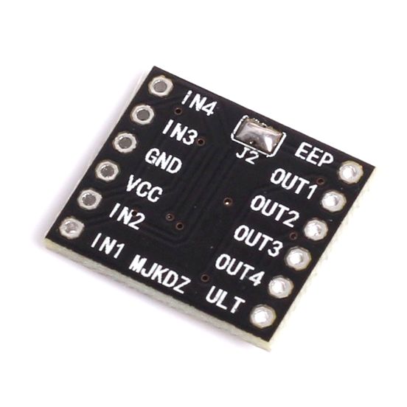

Dále si připájíme kolíkové lišty na DRV 8833:

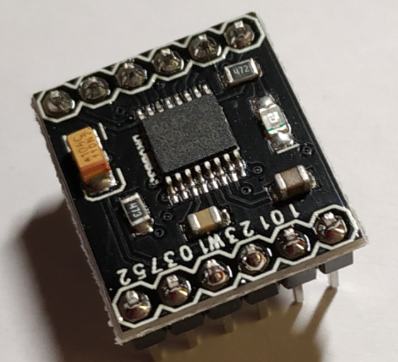

DRV 8833 následně připájíme na spodní stranu desky a poté odstříháme nadměrně dlouhé vývody:

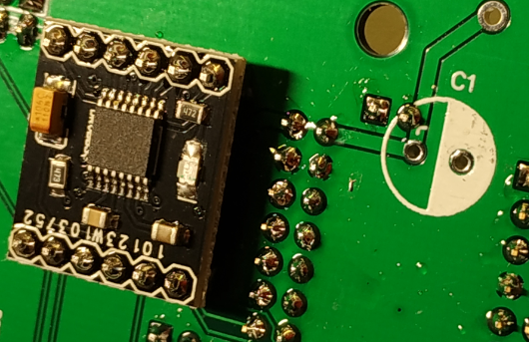

Zespodu zapájíme i dutinkovou lištu s osmi dutinkami, která bude později připojena ke gyroskopu:

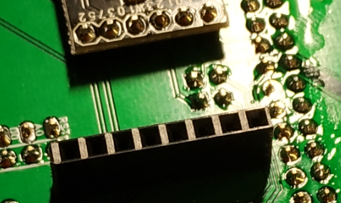

Nyní se vrátíme k vrchní straně desky a zapájíme konektory se šroubky. Pro osazení dvou sousedících je potřebné je nejdříve zaklesnout do sebe.

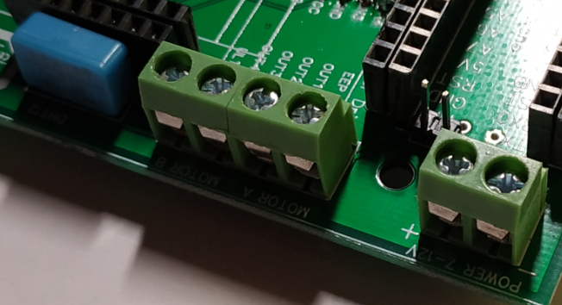

Jako poslední do dutinkových lišt vložíme Arduino a Wemos:

